
МИНОБРНАУКИ РОССИИ
ФЕДЕРАЛЬНОЕ ГОСУДАРСТВЕННОЕ БЮДЖЕТНОЕ
ОБРАЗОВАТЕЛЬНОЕ УЧРЕЖДЕНИЕ ВЫСШЕГО ОБРАЗОВАНИЯ
НИЖЕГОРОДСКИЙ ГОСУДАРСТВЕННЫЙ ТЕХНИЧЕСКИЙ
УНИВЕРСИТЕТ им. Р.Е.АЛЕКСЕЕВА

Институт ИРИТ
Кафедра «Вычислительные системы и технологии»

ПОЯСНИТЕЛЬНАЯ ЗАПИСКА

на тему «Система управления сотрудниками компании»

по дисциплине
Информатика

Выполнил:
Студент гр. 25-ИВТ-2-1 Рындин А.В.
(группа) (подпись, Ф.И.О.)
Проверил:
Преподаватель кафедры “ВСТ”___________/ Серова В.П. ^{(подпись)}

Отчет защищен с оценкой: __________
Дата защиты «___» __________2025 г.

СОДЕРЖАНИЕ
1. Введение 3
2. Обоснование технических решений 4
2.1. Выбор и обоснование стека технологий 4
2.2. Проектирование системы 4
3. Практическая реализация 8
3.1. Общая структура программы 8
3.2. Ключевые элементы кода 8
3.3. Пример работы программы 11
4. Заключение 13
5. Список источников и литературы 14
6. Приложение 15
6.1. main.cpp 15
6.2. export_manager.h 29
6.3. export_manager.cpp 30

- Введение
В современных организациях существует потребность в эффективном управлении персоналом. Ручной учёт данных о сотрудниках, распределение обязанностей и формирование отчётов являются трудоёмкими процессами, подверженными ошибкам. Автоматизация этих процессов позволяет повысить точность, скорость обработки информации и обеспечить разграничение прав доступа в соответствии с должностными обязанностями.

Целью данного проекта является разработка консольного приложения для управления данными о сотрудниках компании с системой ролевой авторизации и возможностью экспорта данных в различные форматы.

Актуальность работы обусловлена необходимостью упрощения кадрового учёта и формирования отчётности в условиях, когда ручные методы становятся недостаточно эффективными.

Задачи проекта:
- Реализовать систему аутентификации пользователей на основе ключей доступа.
- Обеспечить разграничение функционала в зависимости от роли пользователя (Директор, Бухгалтер, Начальник отдела, Сотрудник).
- Реализовать базовые операции с данными сотрудников: просмотр, добавление, редактирование, удаление.
- Реализовать модуль экспорта данных в форматы JSON, CSV, XML, YAML.
- Обоснование технических решений
  - Выбор и обоснование стека технологий
Язык программирования C++ был выбран в связи с его высокой производительностью и возможностью прямого взаимодействия с системными библиотеками. Это важно для задач, связанных с работой с файловой системой и базой данных, где требуется эффективное управление памятью и ресурсами.

Библиотека SQLite была использована для хранения данных в связи с её лёгкостью встраивания, отсутствием необходимости в отдельном сервере баз данных и соответствием требованиям проекта к надёжному локальному хранению структурированной информации.

Консольный интерфейс выбран из-за простоты в разработке и использовании, что позволяет сосредоточится на внутренних функциях системы, а не на разработке графического интерфейса.

В проекте применяется четырёхслойная архитектура, поскольку это упрощает разработку и повышает понятность кода. Слой данных отвечает за хранение и доступ к информации, бизнес-логика содержит правила обработки данных, сервисы координируют работу приложения и вызывают нужные операции, интерфейс обеспечивает взаимодействие пользователя с программой.

Инструменты разработки:
- Среда разработки: Visual Studio 2022 — предоставляет мощные инструменты для отладки и компиляции C++ проектов.
- Система контроля версий: Git — для контроля изменений в исходном коде.
- Инструменты для построения диаграмм: PlantUML, Drawio, Miro — для создания наглядных схем, используемых в документации.
  - Проектирование системы
Предметной областью является управление персоналом компании. Система предназначена для автоматизации учёта сотрудников, их должностей, отделов, зарплат и ключей доступа.
Пользователи и их роли:
- Директор: Полный доступ ко всем функциям системы.
- Бухгалтер: Просмотр данных и редактирование зарплат.
- Начальник отдела: Просмотр данных своего отдела.
- Сотрудник: Просмотр своих данных и данных начальника.
Основные функции системы:
- Авторизация по ключу доступа и его изменение по желанию пользователя.
- Просмотр, добавление, редактирование и удаление записей о сотрудниках (в зависимости от роли).
- Экспорт данных в форматы JSON, CSV, XML, YAML.

Моделирование процессов и взаимодействий

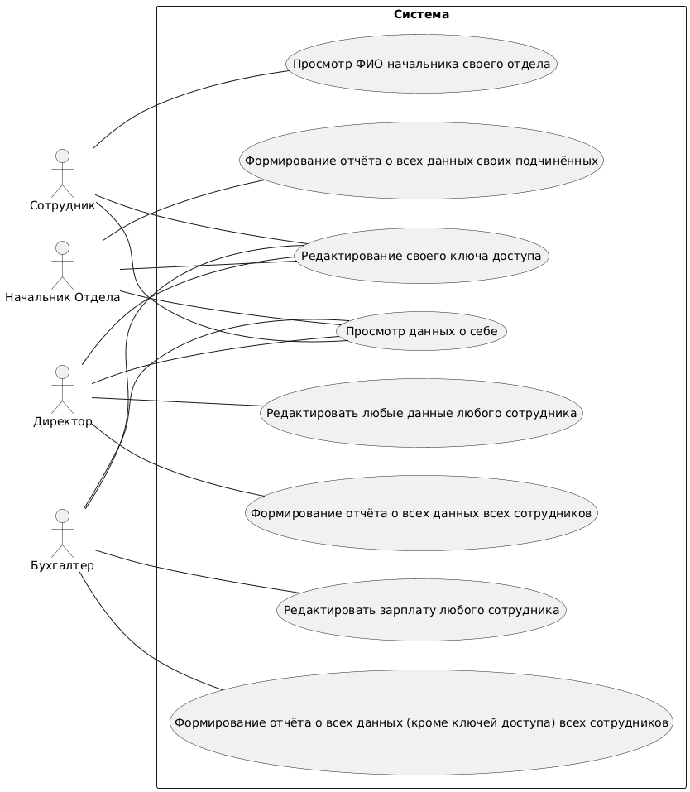
Рисунок 1. – Use-Case диаграмма

Use-Case диаграмма отображает взаимодействие пользователей различных ролей с системой. Основные сценарии: авторизация, просмотр данных, редактирование данных, экспорт отчётов.

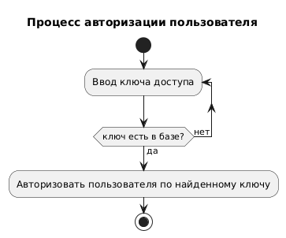
Рисунок 2. – Блок-схема авторизации

Блок-схема иллюстрирует процесс авторизации пользователя, проверки ключа доступа.

Проектирование структуры данных

Основная сущность системы — Сотрудник (Employee).
Атрибуты сущности:
- ID – уникальный идентификатор (INTEGER, PRIMARY KEY)
- Name – имя (TEXT)
- Surname – фамилия (TEXT)
- Dep_name – отдел (TEXT, FOREIGN KEY)
- Position – должность (TEXT)
- Salary – зарплата (REAL)
- isBoss – является ли начальником отдела (BOOL, FOREIGN KEY)
- EnterKey – ключ доступа (INTEGER)

Также присутствуют сущности Отдел (Department) и Тип Работника (Employee_type).

Атрибуты сущности Department:
- Name – название отдела (TEXT, PRIMARY KEY)
- DepBoss_name – имя начальника отдела (TEXT)

Атрибуты сущности Employee_type:
- Employee_ID – id сотрудника (INTEGER, PRIMARY KEY)
- Employee_name – имя сотрудника (TEXT)
- is_boss – тип сотрудника (начальник отдела/обычный сотрудник) (BOOL, PRIMARY KEY)

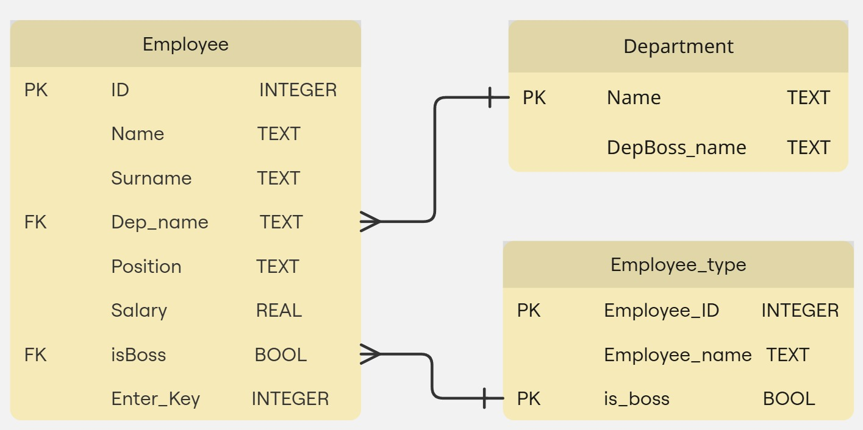
Рисунок 3. – ER диаграмма

ER-диаграмма отображает все сущности и их атрибуты, а также их связи друг с другом.
- Практическая реализация
  - Общая структура программы
Проект состоит из следующих основных модулей:
- main.cpp: Содержит точку входа в программу, реализацию меню для разных ролей, функции для работы с данными и авторизации.
- export_manager.h / export_manager.cpp: Реализуют класс ExportManager, ответственный за экспорт данных из базы данных в различные форматы.
- sqlite3.h / sqlite3.c: Внешняя библиотека для работы с SQLite.

Логическая структура:
- Модуль авторизации и управления ролями.
- Модуль работы с базой данных (CRUD-операции).
- Модуль экспорта данных.
  - Ключевые элементы кода
Функция авторизации (LogIn):

int LogIn(sqlite3* db, int enkey) {
int res = 0;
string enkF = "SELECT id, otdel, position, isBoss FROM Employees WHERE EnterKey = ?";
sqlite3_stmt* stmt;

if (sqlite3_prepare_v2(db, enkF.c_str(), -1, &stmt, nullptr) == SQLITE_OK) {
sqlite3_bind_int(stmt, 1, enkey);

if (sqlite3_step(stmt) == SQLITE_ROW) {
tpid = (int)sqlite3_column_int(stmt, 0);
const char* otd = (const char*)sqlite3_column_text(stmt, 1);
const char* pos = (const char*)sqlite3_column_text(stmt, 2);
const char* isb = (const char*)sqlite3_column_text(stmt, 3);
if (string(pos) == "Директор") {
res = 1;
}
else if (string(otd) == "Бухгалтерия" && string(isb) == "да") {
res = 2;
}
else if (string(otd) == "Бухгалтерия" && string(isb) == "нет") {
res = 3;
}
else if (string(otd) != "Бухгалтерия" && string(isb) == "нет") {
res = 4;
}
else if (string(otd) != "Бухгалтерия" && string(isb) == "да") {
res = 5;
}
} else {
cout << "Неверный ключ доступа!\n";
res = -1;
}
sqlite3_finalize(stmt);
}

return res;
}

Данная функция является центральной для системы безопасности, обеспечивая проверку подлинности пользователя и определение его роли, в итоге возвращая код операции для последующих действий.

Класс экспорта данных (ExportManager):

class ExportManager {
public:
static bool exportTableToAllFormats(sqlite3* db, const string& tableName);

private:
static bool ensureOutputDirectory();
static vector<map<string, string>> getTableData(sqlite3* db, const string& tableName);
static vector<string> getTableColumns(sqlite3* db, const string& tableName);

static bool exportToJSON(const vector<map<string, string>>& data,
const string& filename);
static bool exportToCSV(const vector<map<string, string>>& data,
const vector<string>& columns,
const string& filename);
static bool exportToXML(const vector<map<string, string>>& data,
const string& tableName,
const string& filename);
static bool exportToYAML(const vector<map<string, string>>& data,
const string& filename);

static string escapeJSON(const string& input);
static string escapeCSV(const string& input);
static string escapeXML(const string& input);
};

Вся работа по извлечению данных из базы и их конвертации в JSON, CSV, XML и YAML сосредоточена в этом классе. Это демонстрирует хороший принцип программирования — когда одна часть кода отвечает за одну конкретную задачу и может использоваться многократно.

Функция главного меню (находится в main):

cout << "Введите ваш ключ доступа: ";
cin >> enkey;
int res1 = LogIn(db, enkey);
cout << res1 << endl;
// Директор
if (res1 == 1) {
cout << "Вы успешно авторизованы!" << endl;
int choice;
string otdl;
do {
string getotd = "SELECT otdel FROM Employees WHERE EnterKey = ?";
sqlite3_stmt* stmt;
if (sqlite3_prepare_v2(db, getotd.c_str(), -1, &stmt, nullptr) == SQLITE_OK) {
sqlite3_bind_int(stmt, 1, enkey);
if (sqlite3_step(stmt) == SQLITE_ROW) {
const char* temp_otd = (const char*)sqlite3_column_text(stmt, 0);
if (temp_otd != nullptr) {
otdl = temp_otd;
}
}
sqlite3_finalize(stmt);
}
showMenuBoss();
cin >> choice;
if (cin.fail()) {
cin.clear();
cin.ignore(10000, '\n');
cout << "\nВведено неверное значение! Попробуйте ещё раз." << endl;
continue;
}

switch (choice) {
case 1:
ShowU(db, tpid);
break;
case 2:
ShowUrOtdel(db, otdl);
break;
case 3:
EditEnterKey(db, enkey, tpid);
break;
case 4:
showAllEmployees(db);
break;
case 5:
addEmployee(db);
break;
case 6:
deleteEmployee(db);
break;
case 7:
EditData(db);
break;
case 8:
ExportManager::exportTableToAllFormats(db, "Employees");
break;
case 9:
cout << "Выход из программы..." << endl;
tpid = 0;
break;
default:
cout << "\nНеверный выбор! Попробуйте снова." << endl;
}

} while (choice != 9);
}
// Неверный ключ
else if (res1 == -1) {
int choice1 = 0;
do {choice1 += 1;} while (choice1 != 1);
} //… и так далее для других ролей или неверного ввода ключа доступа

После ввода ключа доступа и получения кода операции открывается (или не открывается) главное меню (в приведённом фрагменте – меню директора). В главном меню пользователь взаимодействует с системой.
  - Пример работы программы
Разберём функционал программы на примере Директора.

Процесс авторизации:

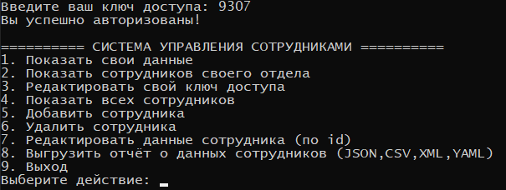
Рисунок 4. – Главное меню Директора

Примеры работы с меню:

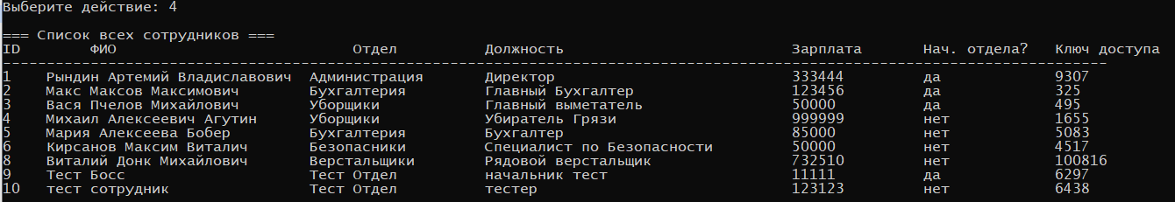
Рисунок 5. – Функция показа всех сотрудников и их данных

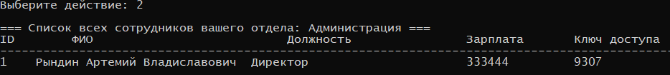
Рисунок 6. – Функция показа сотрудников своего отдела

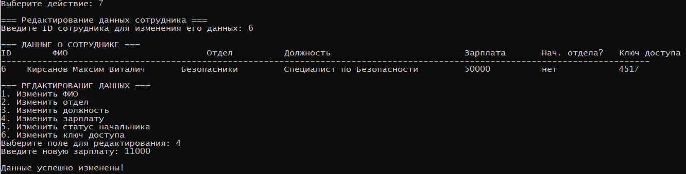
Рисунок 7. – Функция изменения определённых данных сотрудника

Экспорт данных сотрудников:

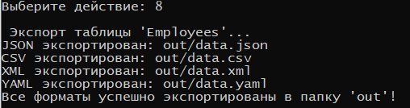
Рисунок 8. – Функция экспорта данных

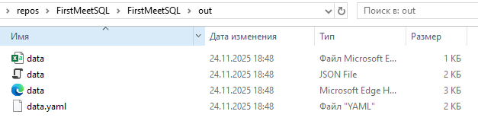
Рисунок 9. – Созданная папка out
- Заключение
В ходе выполнения проекта была разработана консольная система управления сотрудниками компании, полностью отвечающая поставленным задачам.
Достигнутые результаты:
- Реализована система ролевой авторизации.
- Обеспечен базовый CRUD-функционал для управления данными.
- Реализован модуль экспорта данных в популярные форматы (JSON, CSV, XML, YAML).
Приложение использует встроенную базу данных SQLite, что делает его простым в развёртывании.

Возникшие трудности и их преодоление:
Основной сложностью был небольшой навык владения языком C++ и практически полным отсутствием документации об использовании библиотеки SQLite в языке C++. Решением этой проблемы был усердный поиск и изучение всех доступных материалов.

Направления дальнейшего развития:
- Реализация графического пользовательского интерфейса (GUI).
- Добавление шифрования базы данных для повышения безопасности.
- Реализация сетевого взаимодействия для многопользовательского доступа.
- Добавление логинов, много-символьных паролей и их хэширование.
- Расширение функционала (например, добавление функции расформирования всего отдела Директором).
- Список источников и литературы

- SQLite Official Documentation [Электронный ресурс]. — URL: https://www.sqlite.org/docs.html (дата обращения: 20.11.2025).

- C++ Reference — LearnCpp.com [Электронный ресурс]. — URL: https://www.learncpp.com/ (дата обращения: 20.11.2025).

- GeeksforGeeks — C++ Programming Language [Электронный ресурс]. — URL: https://www.geeksforgeeks.org/c-plus-plus/ (дата обращения: 20.11.2025).

- Microsoft. Документация по Visual Studio [Электронный ресурс]. — URL: https://docs.microsoft.com/ru-ru/visualstudio/ (дата обращения: 20.11.2025).

- PlantUML Language Reference Guide [Электронный ресурс]. — URL: https://plantuml.com/ru/ (дата обращения: 20.11.2025).
- Приложение
  - main.cpp
﻿#include "sqlite/sqlite3.h"
#include <iostream>
#include <string>
#include <iomanip>
#include <limits>
#include <Windows.h>
#include <cstdlib>
#include <ctime>
#include "export_manager.h"
using namespace std;

// Функция для выполнения SQL команд без возврата результата
bool executeSQL(sqlite3* db, const string& sql) {
char* errorMessage = nullptr;
int result = sqlite3_exec(db, sql.c_str(), nullptr, nullptr, &errorMessage);

if (result != SQLITE_OK) {
cout << "Ошибка SQL: " << errorMessage << endl;
sqlite3_free(errorMessage);
return false;
}
return true;
}

// Функция для инициализации базы данных (создание таблиц)
void initializeDatabase(sqlite3* db) {

// Таблица сотрудников
string createEmployees =
"CREATE TABLE IF NOT EXISTS Employees ("
" id INTEGER PRIMARY KEY,"
" FIO TEXT NOT NULL,"
" otdel TEXT NOT NULL,"
" position TEXT NOT NULL,"
" salary REAL NOT NULL,"
" isBoss TEXT NOT NULL,"
" EnterKey INTEGER NOT NULL"
");";

executeSQL(db, createEmployees);
}

// Функция показа ваших данных
void ShowU(sqlite3* db, int urid) {
cout << "\n=== ДАННЫЕ О СОТРУДНИКЕ ===" << endl;

sqlite3_stmt* stmt;
string sql = "SELECT id, FIO, otdel, position, salary, isBoss, EnterKey FROM Employees WHERE id = ?;";
if (sqlite3_prepare_v2(db, sql.c_str(), -1, &stmt, nullptr) == SQLITE_OK) {
sqlite3_bind_int(stmt, 1, urid);

cout << left << setw(10) << "ID"
<< setw(30) << "ФИО"
<< setw(15) << "Отдел"
<< setw(35) << "Должность"
<< setw(15) << "Зарплата"
<< setw(15) << "Нач. отдела?"
<< setw(15) << "Ключ доступа" << endl;
cout << "------------------------------------------------------------------------------------------------------------------------------" << endl;

while (sqlite3_step(stmt) == SQLITE_ROW) {
int id = sqlite3_column_int(stmt, 0);
const unsigned char* name = sqlite3_column_text(stmt, 1);
const unsigned char* otdel = sqlite3_column_text(stmt, 2);
const unsigned char* position = sqlite3_column_text(stmt, 3);
double salary = sqlite3_column_double(stmt, 4);
const unsigned char* isboss = sqlite3_column_text(stmt, 5);
int enkey = sqlite3_column_int(stmt, 6);

cout << setw(5) << id
<< setw(30) << name
<< setw(20) << otdel
<< setw(35) << position
<< setw(15) << salary
<< setw(15) << isboss
<< setw(15) << enkey << endl;
}
sqlite3_finalize(stmt);
}
}

// Функция показа своего отдела
void ShowUrOtdel(sqlite3* db, string urotd) {
cout << "\n=== Список всех сотрудников вашего отдела: " + urotd + " ===" << endl;

sqlite3_stmt* stmt;
string sql = "SELECT id, FIO, position, salary, EnterKey FROM Employees WHERE otdel = ? ORDER BY id;";
if (sqlite3_prepare_v2(db, sql.c_str(), -1, &stmt, nullptr) == SQLITE_OK) {
sqlite3_bind_text(stmt, 1, urotd.c_str(), -1, SQLITE_STATIC);

cout << left << setw(10) << "ID"
<< setw(30) << "ФИО"
<< setw(25) << "Должность"
<< setw(15) << "Зарплата"
<< setw(15) << "Ключ доступа" << endl;
cout << "---------------------------------------------------------------------------------------------------------" << endl;

while (sqlite3_step(stmt) == SQLITE_ROW) {
int id = sqlite3_column_int(stmt, 0);
const unsigned char* name = sqlite3_column_text(stmt, 1);
const unsigned char* position = sqlite3_column_text(stmt, 2);
double salary = sqlite3_column_double(stmt, 3);
int enkey = sqlite3_column_int(stmt, 4);

cout << setw(5) << id
<< setw(30) << name
<< setw(30) << position
<< setw(15) << salary
<< setw(15) << enkey << endl;
}
sqlite3_finalize(stmt);
}
}

// Функция редактирования своего ключа доступа
void EditEnterKey(sqlite3* db, int oldkey, int id) {
int newkey, uek;
cout << "\n=== Редактирование ключа доступа ===" << endl;
cout << "Введите текущий ключ доступа: ";
cin >> uek;

if (uek == oldkey) {
cout << "Введите новый ключ доступа (любое целое число больше 1000): ";
cin >> newkey;
if (cin.good() && newkey > 1000) {
string sql2 = "UPDATE Employees SET EnterKey = " + to_string(newkey) + " WHERE id = " + to_string(id) + ";";
if (executeSQL(db, sql2)) {
cout << "\nКлюч доступа успешно изменён!\n";
}
else {
cout << "\nОшибка при редактировании ключа доступа!\n";
}
}
else {
cout << "\nВведено неверное значение!\n";
}

}
else {
cout << "\nВведён неверный ключ доступа!\n";
}
}

// Функция показа своего начальника (Обычный Работник)
void ShowUrBoss(sqlite3* db, string urotd) {
string isb = "да", nfio;
sqlite3_stmt* stmt;
string sql = "SELECT FIO FROM Employees WHERE otdel = ? AND isBoss = ?;";
if (sqlite3_prepare_v2(db, sql.c_str(), -1, &stmt, nullptr) == SQLITE_OK) {
sqlite3_bind_text(stmt, 1, urotd.c_str(), -1, SQLITE_STATIC);
sqlite3_bind_text(stmt, 2, isb.c_str(), -1, SQLITE_STATIC);
if (sqlite3_step(stmt) == SQLITE_ROW) {
const char* temp_nfio = (const char*)sqlite3_column_text(stmt, 0);
if (temp_nfio != nullptr) {
nfio = temp_nfio;
cout << "\nНачальника вашего отдела зовут " << nfio << endl;
}
}
sqlite3_finalize(stmt);
}
}

// Функция для добавления сотрудника (Директор)
void addEmployee(sqlite3* db) {
srand(time(nullptr));
string fio, otdel, position, isboss;
double salary;
int enkey, new_id = 0;

cout << "\n=== Добавление нового сотрудника ===" << endl;

string max_id_sql = "SELECT MAX(id) FROM Employees;";
sqlite3_stmt* stmt0;

if (sqlite3_prepare_v2(db, max_id_sql.c_str(), -1, &stmt0, nullptr) == SQLITE_OK) {
if (sqlite3_step(stmt0) == SQLITE_ROW) {
new_id = sqlite3_column_int(stmt0, 0) + 1;
}
sqlite3_finalize(stmt0);
}

cout << "Введите ФИО сотрудника: ";
cin.ignore();
getline(cin, fio);

cout << "Введите отдел, куда будет назначен сотрудник: ";
getline(cin, otdel);

cout << "Введите должность сотрудника: ";
getline(cin, position);

cout << "Введите зарплату сотрудника (тыс. руб./мес.): ";
cin >> salary;
if (cin.good()) {

cout << "Будет ли сотрудник начальником отдела? (да/нет)(*любые другие введённые значения будут восприняты как 'нет'): ";
cin.ignore();
getline(cin, isboss);
if (isboss != "да" && isboss != "нет") {
isboss = "нет";
}

enkey = rand() % (100000 - 1000 + 1) + 1000;
cout << "Ключ сотрудника: " << enkey << endl;

sqlite3_stmt* stmt;
string sql = "INSERT INTO Employees (id, FIO, otdel, position, salary, isBoss, EnterKey) VALUES (?, ?, ?, ?, ?, ?, ?);";

if (sqlite3_prepare_v2(db, sql.c_str(), -1, &stmt, nullptr) == SQLITE_OK) {
sqlite3_bind_double(stmt, 1, new_id);
sqlite3_bind_text(stmt, 2, fio.c_str(), -1, SQLITE_STATIC);
sqlite3_bind_text(stmt, 3, otdel.c_str(), -1, SQLITE_STATIC);
sqlite3_bind_text(stmt, 4, position.c_str(), -1, SQLITE_STATIC);
sqlite3_bind_double(stmt, 5, salary);
sqlite3_bind_text(stmt, 6, isboss.c_str(), -1, SQLITE_STATIC);
sqlite3_bind_int(stmt, 7, enkey);

if (sqlite3_step(stmt) == SQLITE_DONE) {
cout << "Сотрудник успешно добавлен!" << endl;
}
else {
cout << "Ошибка при добавлении сотрудника!" << endl;
}

sqlite3_finalize(stmt);
}
}
else {
cout << "\nВведено неверное значение!\n";
cin.clear();
cin.ignore(10000, '\n');
}
}

// Функция для удаления сотрудника (Директор)
void deleteEmployee(sqlite3* db) {
int id;

cout << "\n=== Удаление сотрудника ===" << endl;

cout << "Введите ID сотрудника для удаления: ";
cin >> id;

string deleteEmployee = "DELETE FROM Employees WHERE id = " + to_string(id) + ";";

if (executeSQL(db, deleteEmployee)) {
cout << "Сотрудник удалён!" << endl;
}
}

// Функция для показа всех сотрудников (Директор)
void showAllEmployees(sqlite3* db) {
cout << "\n=== Список всех сотрудников ===" << endl;

sqlite3_stmt* stmt;
string sql = "SELECT id, FIO, otdel, position, salary, isBoss, EnterKey FROM Employees ORDER BY id;";

if (sqlite3_prepare_v2(db, sql.c_str(), -1, &stmt, nullptr) == SQLITE_OK) {
cout << left << setw(10) << "ID"
<< setw(30) << "ФИО"
<< setw(15) << "Отдел"
<< setw(35) << "Должность"
<< setw(15) << "Зарплата"
<< setw(15) << "Нач. отдела?"
<< setw(15) << "Ключ доступа" << endl;
cout << "------------------------------------------------------------------------------------------------------------------------------" << endl;

while (sqlite3_step(stmt) == SQLITE_ROW) {
int id = sqlite3_column_int(stmt, 0);
const unsigned char* name = sqlite3_column_text(stmt, 1);
const unsigned char* otdel = sqlite3_column_text(stmt, 2);
const unsigned char* position = sqlite3_column_text(stmt, 3);
double salary = sqlite3_column_double(stmt, 4);
const unsigned char* isboss = sqlite3_column_text(stmt, 5);
int enkey = sqlite3_column_int(stmt, 6);

cout << setw(5) << id
<< setw(30) << name
<< setw(20) << otdel
<< setw(35) << position
<< setw(15) << salary
<< setw(15) << isboss
<< setw(15) << enkey << endl;
}

sqlite3_finalize(stmt);
}
}

// Функция редактирования данных (Директор)
void editdatafunc(sqlite3* db, string column, string newdata, int id) {
string sql2 = "UPDATE Employees SET '" + column + "' = '" + newdata + "' WHERE id = " + to_string(id) + ";";
if (executeSQL(db, sql2)) {
cout << "\nДанные успешно изменены!\n";
}
else {
cout << "\nОшибка при редактировании данных!\n";
}
}

// Функция редактирования данных. Менюшка. (Директор)
void EditData(sqlite3* db) {
int id, choice;
cout << "\n=== Редактирование данных сотрудника ===" << endl;
cout << "Введите ID сотрудника для изменения его данных: ";
cin >> id;

string sql = "SELECT salary FROM Employees WHERE id = " + to_string(id) + ";";
sqlite3_stmt* stmt;

if (sqlite3_prepare_v2(db, sql.c_str(), -1, &stmt, nullptr) == SQLITE_OK) {
if (sqlite3_step(stmt) == SQLITE_ROW) {
ShowU(db, id);
cout << "\n=== РЕДАКТИРОВАНИЕ ДАННЫХ ===" << endl;
cout << "1. Изменить ФИО" << endl;
cout << "2. Изменить отдел" << endl;
cout << "3. Изменить должность" << endl;
cout << "4. Изменить зарплату" << endl;
cout << "5. Изменить статус начальника" << endl;
cout << "6. Изменить ключ доступа" << endl;
cout << "Выберите поле для редактирования: ";
cin >> choice;
cin.ignore(10000, '\n');

switch (choice) {
case 1: {
string newfio;
cout << "Введите новое ФИО: ";
getline(cin, newfio);
editdatafunc(db, "FIO", newfio, id);
break;
}
case 2: {
string newot;
cout << "Введите новый отдел: ";
getline(cin, newot);
editdatafunc(db, "otdel", newot, id);
break;
}
case 3: {
string newpos;
cout << "Введите новую должность: ";
getline(cin, newpos);
editdatafunc(db, "position", newpos, id);
break;
}
case 4: {
string newsal;
cout << "Введите новую зарплату: ";
getline(cin, newsal);
editdatafunc(db, "salary", newsal, id);
break;
}
case 5: {
string newisb;
cout << "Введите новый статус начальника(да/нет): ";
cin >> newisb;
editdatafunc(db, "isBoss", newisb, id);
break;
}
case 6: {
string newenk;
cout << "Введите новый ключ доступа: ";
cin >> newenk;
editdatafunc(db, "EnterKey", newenk, id);
break;
}
case 0:
cout << "Возврат в главное меню..." << endl;
break;
default:
cout << "Неверный выбор!" << endl;
}
}
else {
cout << "\nОшибка: неверный id!\n";
}
sqlite3_finalize(stmt);
}
}

// Функция для показа всех сотрудников (Бухгалтер)
void showAllEmployeesBuh(sqlite3* db) {
cout << "\n=== Список всех сотрудников ===" << endl;

sqlite3_stmt* stmt;
string sql = "SELECT id, FIO, otdel, position, salary, isBoss FROM Employees ORDER BY id;";

if (sqlite3_prepare_v2(db, sql.c_str(), -1, &stmt, nullptr) == SQLITE_OK) {
cout << left << setw(10) << "ID"
<< setw(30) << "ФИО"
<< setw(15) << "Отдел"
<< setw(30) << "Должность"
<< setw(15) << "Зарплата"
<< setw(15) << "Нач. отдела?" << endl;
cout << "-----------------------------------------------------------------------------------------------------------------" << endl;

while (sqlite3_step(stmt) == SQLITE_ROW) {
int id = sqlite3_column_int(stmt, 0);
const unsigned char* name = sqlite3_column_text(stmt, 1);
const unsigned char* otdel = sqlite3_column_text(stmt, 2);
const unsigned char* position = sqlite3_column_text(stmt, 3);
double salary = sqlite3_column_double(stmt, 4);
const unsigned char* isboss = sqlite3_column_text(stmt, 5);

cout << setw(5) << id
<< setw(30) << name
<< setw(20) << otdel
<< setw(30) << position
<< setw(15) << salary
<< setw(15) << isboss << endl;
}
sqlite3_finalize(stmt);
}
}

// Функция редактирования зарплаты (Бухгатлтер)
void EditSalary(sqlite3* db) {
int id;
double newsal;
cout << "\n=== Редактирование зарплаты сотрудника ===" << endl;
cout << "Введите ID сотрудника для изменения его зарплаты: ";
cin >> id;

string sql = "SELECT salary FROM Employees WHERE id = " + to_string(id) + ";";
sqlite3_stmt* stmt;

if (sqlite3_prepare_v2(db, sql.c_str(), -1, &stmt, nullptr) == SQLITE_OK) {
if (sqlite3_step(stmt) == SQLITE_ROW) {
cout << "Введите новую зарплату сотрудника: ";
cin >> newsal;

string sql2 = "UPDATE Employees SET salary = " + to_string(newsal) + " WHERE id = " + to_string(id) + ";";
if (executeSQL(db, sql2)) {
cout << "\nЗарплата успешно изменена!\n";
}
else {
cout << "\nОшибка при редактировании зарплаты!\n";
}
}
else {
cout << "\nОшибка: неверный id!\n";
}
sqlite3_finalize(stmt);
}
}

// Главное меню Обычного Работника
void showMenuEmpl() {
cout << "\n========== СИСТЕМА УПРАВЛЕНИЯ СОТРУДНИКАМИ ==========" << endl;
cout << "1. Показать свои данные" << endl;
cout << "2. Показать начальника своего отдела" << endl;
cout << "3. Редактировать свой ключ доступа" << endl;
cout << "4. Выход" << endl;
cout << "Выберите действие: ";
}

// Главное меню Начальнка Отдела
void showMenuBossEmpl() {
cout << "\n========== СИСТЕМА УПРАВЛЕНИЯ СОТРУДНИКАМИ ==========" << endl;
cout << "1. Показать свои данные" << endl;
cout << "2. Показать сотрудников своего отдела" << endl;
cout << "3. Редактировать свой ключ доступа" << endl;
cout << "4. Выход" << endl;
cout << "Выберите действие: ";
}

// Главное меню Бухгалтера
void showMenuBuh() {
cout << "\n========== СИСТЕМА УПРАВЛЕНИЯ СОТРУДНИКАМИ ==========" << endl;
cout << "1. Показать свои данные" << endl;
cout << "2. Показать начальника своего отдела" << endl;
cout << "3. Редактировать свой ключ доступа" << endl;
cout << "4. Показать всех сотрудников" << endl;
cout << "5. Редактировать зарплату сотрудника (по id)" << endl;
cout << "6. Выход" << endl;
cout << "Выберите действие: ";
}

// Главное меню Главного Бухгалтера
void showMenuGlBuh() {
cout << "\n========== СИСТЕМА УПРАВЛЕНИЯ СОТРУДНИКАМИ ==========" << endl;
cout << "1. Показать свои данные" << endl;
cout << "2. Показать всех бухгалтеров" << endl;
cout << "3. Редактировать свой ключ доступа" << endl;
cout << "4. Показать всех сотрудников" << endl;
cout << "5. Редактировать зарплату сотрудника (по id)" << endl;
cout << "6. Выход" << endl;
cout << "Выберите действие: ";
}

// Главное меню Директора
void showMenuBoss() {
cout << "\n========== СИСТЕМА УПРАВЛЕНИЯ СОТРУДНИКАМИ ==========" << endl;
cout << "1. Показать свои данные" << endl;
cout << "2. Показать сотрудников своего отдела" << endl;
cout << "3. Редактировать свой ключ доступа" << endl;
cout << "4. Показать всех сотрудников" << endl;
cout << "5. Добавить сотрудника" << endl;
cout << "6. Удалить сотрудника" << endl;
cout << "7. Редактировать данные сотрудника (по id)" << endl;
cout << "8. Выгрузить отчёт о данных сотрудников (JSON,CSV,XML,YAML)" << endl;
cout << "9. Выход" << endl;
cout << "Выберите действие: ";
}

// Система авторизации
int tpid = 0;

int LogIn(sqlite3* db, int enkey) {
int res = 0;
string enkF = "SELECT id, otdel, position, isBoss FROM Employees WHERE EnterKey = ?";
sqlite3_stmt* stmt;

if (sqlite3_prepare_v2(db, enkF.c_str(), -1, &stmt, nullptr) == SQLITE_OK) {
sqlite3_bind_int(stmt, 1, enkey);

if (sqlite3_step(stmt) == SQLITE_ROW) {
tpid = (int)sqlite3_column_int(stmt, 0);
const char* otd = (const char*)sqlite3_column_text(stmt, 1);
const char* pos = (const char*)sqlite3_column_text(stmt, 2);
const char* isb = (const char*)sqlite3_column_text(stmt, 3);
if (string(pos) == "Директор") {
res = 1;
}
else if (string(otd) == "Бухгалтерия" && string(isb) == "да") {
res = 2;
}
else if (string(otd) == "Бухгалтерия" && string(isb) == "нет") {
res = 3;
}
else if (string(otd) != "Бухгалтерия" && string(isb) == "нет") {
res = 4;
}
else if (string(otd) != "Бухгалтерия" && string(isb) == "да") {
res = 5;
}
} else {
cout << "Неверный ключ доступа!\n";
res = -1;
}
sqlite3_finalize(stmt);
}

return res;
}

int main() {
SetConsoleOutputCP(1251);
SetConsoleCP(1251);
sqlite3* db;
int enkey;

// Открываем базу данных
if (sqlite3_open("company.db", &db) != SQLITE_OK) {
cerr << "Ошибка открытия базы данных: " << sqlite3_errmsg(db) << endl;
return 1;
}

// Инициализируем таблицы
initializeDatabase(db);

cout << "Введите ваш ключ доступа: ";
cin >> enkey;
int res1 = LogIn(db, enkey);
// Директор
if (res1 == 1) {
cout << "Вы успешно авторизованы!" << endl;
int choice;
string otdl;
do {
string getotd = "SELECT otdel FROM Employees WHERE EnterKey = ?";
sqlite3_stmt* stmt;
if (sqlite3_prepare_v2(db, getotd.c_str(), -1, &stmt, nullptr) == SQLITE_OK) {
sqlite3_bind_int(stmt, 1, enkey);
if (sqlite3_step(stmt) == SQLITE_ROW) {
const char* temp_otd = (const char*)sqlite3_column_text(stmt, 0);
if (temp_otd != nullptr) {
otdl = temp_otd;
}
}
sqlite3_finalize(stmt);
}
showMenuBoss();
cin >> choice;
if (cin.fail()) {
cin.clear();
cin.ignore(10000, '\n');
cout << "\nВведено неверное значение! Попробуйте ещё раз." << endl;
continue;
}

switch (choice) {
case 1:
ShowU(db, tpid);
break;
case 2:
ShowUrOtdel(db, otdl);
break;
case 3:
EditEnterKey(db, enkey, tpid);
break;
case 4:
showAllEmployees(db);
break;
case 5:
addEmployee(db);
break;
case 6:
deleteEmployee(db);
break;
case 7:
EditData(db);
break;
case 8:
ExportManager::exportTableToAllFormats(db, "Employees");
break;
case 9:
cout << "Выход из программы..." << endl;
tpid = 0;
break;
default:
cout << "\nНеверный выбор! Попробуйте снова." << endl;
}

} while (choice != 9);
}
// Неверный ключ
else if (res1 == -1) {
int choice1 = 0;
do {choice1 += 1;} while (choice1 != 1);
}
// Главный бухгалтер
else if (res1 == 2) {
cout << "Вы успешно авторизованы под аккаунтом!" << endl;
int choice;
do {
string otdl = "Бухгалтерия";
showMenuGlBuh();
cin >> choice;
if (cin.fail()) {
cin.clear();
cin.ignore(10000, '\n');
cout << "\nВведено неверное значение! Попробуйте ещё раз." << endl;
continue;
}

switch (choice) {
case 1:
ShowU(db, tpid);
break;
case 2:
ShowUrOtdel(db, otdl);
break;
case 3:
EditEnterKey(db, enkey, tpid);
break;
case 4:
showAllEmployeesBuh(db);
break;
case 5:
EditSalary(db);
break;
case 6:
cout << "Выход из программы..." << endl;
tpid = 0;
break;
default:
cout << "\nНеверный выбор! Попробуйте снова." << endl;
}
} while (choice != 6);
}
// Бухгалтер
else if (res1 == 3) {
cout << "Вы успешно авторизованы!" << endl;
int choice;
do {
string otdl = "Бухгалтерия";
showMenuBuh();
cin >> choice;
if (cin.fail()) {
cin.clear();
cin.ignore(10000, '\n');
cout << "\nВведено неверное значение! Попробуйте ещё раз." << endl;
continue;
}

switch (choice) {
case 1:
ShowU(db, tpid);
break;
case 2:
ShowUrBoss(db, otdl);
break;
case 3:
EditEnterKey(db, enkey, tpid);
break;
case 4:
showAllEmployeesBuh(db);
break;
case 5:
EditSalary(db);
break;
case 6:
cout << "Выход из программы..." << endl;
tpid = 0;
break;
default:
cout << "\nНеверный выбор! Попробуйте снова." << endl;
}
} while (choice != 6);
}
// Обычный работяга
else if (res1 == 4) {
cout << "Вы успешно авторизованы!" << endl;
int choice;
string otd;
do {
string getotd = "SELECT otdel FROM Employees WHERE EnterKey = ?";
sqlite3_stmt* stmt;
if (sqlite3_prepare_v2(db, getotd.c_str(), -1, &stmt, nullptr) == SQLITE_OK) {
sqlite3_bind_int(stmt, 1, enkey);
if (sqlite3_step(stmt) == SQLITE_ROW) {
const char* temp_otd = (const char*)sqlite3_column_text(stmt, 0);
if (temp_otd != nullptr) {
otd = temp_otd;
}
}
sqlite3_finalize(stmt);
}
showMenuEmpl();
cin >> choice;
if (cin.fail()) {
cin.clear();
cin.ignore(10000, '\n');
cout << "\nВведено неверное значение! Попробуйте ещё раз." << endl;
continue;
}

switch (choice) {
case 1:
ShowU(db, tpid);
break;
case 2:
ShowUrBoss(db, otd);
break;
case 3:
EditEnterKey(db, enkey, tpid);
break;
case 4:
cout << "Выход из программы..." << endl;
tpid = 0;
break;
default:
cout << "\nНеверный выбор! Попробуйте снова." << endl;
}
} while (choice != 4);
}
// Начальник отдела
else if (res1 == 5) {
cout << "Вы успешно авторизованы!" << endl;
int choice;
string otd;
do {
string getotd = "SELECT otdel FROM Employees WHERE EnterKey = ?";
sqlite3_stmt* stmt;
if (sqlite3_prepare_v2(db, getotd.c_str(), -1, &stmt, nullptr) == SQLITE_OK) {
sqlite3_bind_int(stmt, 1, enkey);
if (sqlite3_step(stmt) == SQLITE_ROW) {
const char* temp_otd = (const char*)sqlite3_column_text(stmt, 0);
if (temp_otd != nullptr) {
otd = temp_otd;
}
}
sqlite3_finalize(stmt);
}
showMenuBossEmpl();
cin >> choice;
if (cin.fail()) {
cin.clear();
cin.ignore(10000, '\n');
cout << "\nВведено неверное значение! Попробуйте ещё раз." << endl;
continue;
}

switch (choice) {
case 1:
ShowU(db, tpid);
break;
case 2:
ShowUrOtdel(db, otd);
break;
case 3:
EditEnterKey(db, enkey, tpid);
break;
case 4:
cout << "Выход из программы..." << endl;
tpid = 0;
break;
default:
cout << "\nНеверный выбор! Попробуйте снова." << endl;
}
} while (choice != 4);
}

// Закрываем базу данных
sqlite3_close(db);
cout << "База данных закрыта. До свидания!" << endl;

return 0;
}
  - export_manager.h
#pragma once

#include "sqlite/sqlite3.h"
#include <string>
#include <vector>
#include <map>

using namespace std;

class ExportManager {
public:
static bool exportTableToAllFormats(sqlite3* db, const string& tableName);

private:
static bool ensureOutputDirectory();
static vector<map<string, string>> getTableData(sqlite3* db, const string& tableName);
static vector<string> getTableColumns(sqlite3* db, const string& tableName);

static bool exportToJSON(const vector<map<string, string>>& data,
const string& filename);
static bool exportToCSV(const vector<map<string, string>>& data,
const vector<string>& columns,
const string& filename);
static bool exportToXML(const vector<map<string, string>>& data,
const string& tableName,
const string& filename);
static bool exportToYAML(const vector<map<string, string>>& data,
const string& filename);

static string escapeJSON(const string& input);
static string escapeCSV(const string& input);
static string escapeXML(const string& input);
};
  - export_manager.cpp
﻿#include <iostream>
#include "export_manager.h"
#include "sqlite/sqlite3.h"
#include <fstream>
#include <filesystem>
#include <sstream>

using namespace std;

// Для создания папки
#ifdef _WIN32
#include <direct.h>
#include <errno.h>
#define CREATE_DIR(path) _mkdir(path.c_str())
#else
#include <sys/stat.h>
#include <errno.h>
#define CREATE_DIR(path) mkdir(path.c_str(), 0755)
#endif

// Создает папку 'out' если её нет
bool ExportManager::ensureOutputDirectory() {
const string dir = "out";
int result = CREATE_DIR(dir);
return (result == 0 || errno == EEXIST);
}

// Получает названия колонок таблицы
vector<string> ExportManager::getTableColumns(sqlite3* db, const string& tableName) {
vector<string> columns;
string sql = "PRAGMA table_info(" + tableName + ");";
sqlite3_stmt* stmt;

if (sqlite3_prepare_v2(db, sql.c_str(), -1, &stmt, nullptr) == SQLITE_OK) {
while (sqlite3_step(stmt) == SQLITE_ROW) {
const char* columnName = (const char*)sqlite3_column_text(stmt, 1);
if (columnName) {
columns.push_back(columnName);
}
}
sqlite3_finalize(stmt);
}

return columns;
}

// Получает все данные из таблицы
vector<map<string, string>> ExportManager::getTableData(sqlite3* db, const string& tableName) {
vector<map<string, string>> data;
auto columns = getTableColumns(db, tableName);

if (columns.empty()) {
return data;
}

string sql = "SELECT * FROM " + tableName + ";";
sqlite3_stmt* stmt;

if (sqlite3_prepare_v2(db, sql.c_str(), -1, &stmt, nullptr) == SQLITE_OK) {
while (sqlite3_step(stmt) == SQLITE_ROW) {
map<string, string> row;

for (size_t i = 0; i < columns.size(); i++) {
const char* value = (const char*)sqlite3_column_text(stmt, i);
row[columns[i]] = value ? value : "NULL";
}

data.push_back(row);
}
sqlite3_finalize(stmt);
}

return data;
}

// Функции экранирования (для правильного форматирования)
string ExportManager::escapeJSON(const string& input) {
string output;
for (char c : input) {
switch (c) {
case '"': output += "\\\""; break;
case '\\': output += "\\\\"; break;
case '\b': output += "\\b"; break;
case '\f': output += "\\f"; break;
case '\n': output += "\\n"; break;
case '\r': output += "\\r"; break;
case '\t': output += "\\t"; break;
default: output += c; break;
}
}
return output;
}

string ExportManager::escapeCSV(const string& input) {
if (input.find('"') != string::npos ||
input.find(',') != string::npos ||
input.find('\n') != string::npos) {
return "\"" + input + "\"";
}
return input;
}

string ExportManager::escapeXML(const string& input) {
string output;
for (char c : input) {
switch (c) {
case '&': output += "&amp;"; break;
case '<': output += "&lt;"; break;
case '>': output += "&gt;"; break;
case '"': output += "&quot;"; break;
case '\'': output += "&apos;"; break;
default: output += c; break;
}
}
return output;
}

// Экспорт в JSON
bool ExportManager::exportToJSON(const vector<map<string, string>>& data, const string& filename) {
ofstream file(filename);
if (!file.is_open()) return false;

file << "{\n";
for (size_t i = 0; i < data.size(); i++) {
file << " {";
size_t j = 0;
for (const auto& entry : data[i]) {
file << "\"" << entry.first << "\": \"" << escapeJSON(entry.second) << "\"";
if (++j < data[i].size()) file << ", ";
}
file << "}";
if (i < data.size() - 1) file << ",";
file << "\n";
}
file << "}\n";

file.close();
return true;
}

// Экспорт в CSV
bool ExportManager::exportToCSV(const vector<map<string, string>>& data, const vector<string>& columns, const string& filename) {
ofstream file(filename);
if (!file.is_open()) return false;

// Заголовок
for (size_t i = 0; i < columns.size(); i++) {
file << escapeCSV(columns[i]);
if (i < columns.size() - 1) file << ",";
}
file << "\n";

// Данные
for (const auto& row : data) {
for (size_t i = 0; i < columns.size(); i++) {
auto it = row.find(columns[i]);
if (it != row.end()) {
file << escapeCSV(it->second);
}
if (i < columns.size() - 1) file << ",";
}
file << "\n";
}

file.close();
return true;
}

// Экспорт в XML
bool ExportManager::exportToXML(const vector<map<string, string>>& data, const string& tableName, const string& filename) {
ofstream file(filename);
if (!file.is_open()) return false;

file << "<" << tableName << "_data>\n";

for (const auto& row : data) {
file << " <" << tableName << ">\n";
for (const auto& entry : row) {
file << " <" << entry.first << ">" << escapeXML(entry.second) << "</" << entry.first << ">\n";
}
file << " </" << tableName << ">\n";
}

file << "</" << tableName << "_data>\n";
file.close();
return true;
}

// Экспорт в YAML
bool ExportManager::exportToYAML(const vector<map<string, string>>& data,
const string& filename) {
ofstream file(filename);
if (!file.is_open()) return false;

for (size_t i = 0; i < data.size(); i++) {
file << "- \n";
for (const auto& entry : data[i]) {
file << " " << entry.first << ": " << entry.second << "\n";
}
if (i < data.size() - 1) file << "\n";
}

file.close();
return true;
}

// Главная функция экспорта
bool ExportManager::exportTableToAllFormats(sqlite3* db, const string& tableName) {
if (!ensureOutputDirectory()) {
cout << "Ошибка создания папки 'out'!" << endl;
return false;
}

cout << "\n Экспорт таблицы '" << tableName << "'..." << endl;

auto data = getTableData(db, tableName);
auto columns = getTableColumns(db, tableName);

if (data.empty()) {
cout << "Таблица '" << tableName << "' пуста или не существует!" << endl;
return false;
}

bool success = true;

// Экспорт во все форматы
if (!exportToJSON(data, "out/data.json")) {
cout << "Ошибка экспорта в JSON" << endl;
success = false;
}
else {
cout << "JSON экспортирован: out/data.json" << endl;
}

if (!exportToCSV(data, columns, "out/data.csv")) {
cout << "Ошибка экспорта в CSV" << endl;
success = false;
}
else {
cout << "CSV экспортирован: out/data.csv" << endl;
}

if (!exportToXML(data, tableName, "out/data.xml")) {
cout << "Ошибка экспорта в XML" << endl;
success = false;
}
else {
cout << "XML экспортирован: out/data.xml" << endl;
}

if (!exportToYAML(data, "out/data.yaml")) {
cout << "Ошибка экспорта в YAML" << endl;
success = false;
}
else {
cout << "YAML экспортирован: out/data.yaml" << endl;
}

if (success) {
cout << "Все форматы успешно экспортированы в папку 'out'!" << endl;
}

return success;
}

